МИНИСТЕРСТВО ОБРАЗОВАНИЯ И НАУКИ РЕСПУБЛИКИ БЕЛАРУСЬ

БЕЛОРУССКИЙ НАЦИОНАЛЬНЫЙ ТЕХНИЧЕСКИЙ УНИВЕРСИТЕТ

## Факультет информационных технологий и робототехники

Кафедра программного обеспечения информационных систем

и технологий

**Отчет по лабораторной работе № 01**

по дисциплине: “Системное программирование”

на тему: ***“Установка, настройка и использование дистрибутива Linux.”***

Вариант 12

Выполнил:студент группы *10701321* Трухов С.А.

Принял**:** пр. Давыденко Н.В.

Минск 2023

# Лабораторная работа № 01. Установка, настройка и использование дистрибутива Linux.

Цель работы: Установить и настроить для комфортной работы один из дистрибутивов операционной системы GNU Linux, изучить основные приёмы работы в данной операционной системе (ОС) и соответствующей графической оболочке (к примеру, в GNU/Linux или Unity), а также научиться пользоваться встроенным в дистрибутив офисным приложением.

Задание.

1) Установить и настроить один из дистрибутивов экосистемы Linux (рекомендуется дистрибутив Ubuntu Linux). Ознакомиться с основными характеристиками дистрибутива и получить практические навыки работы в нём.

2) Изучить наиболее распространённые горячие клавиши (keyboard shortcuts) установленного дистрибутива.

3) Научиться использовать для своей работы встроенным офисным пакетом (к примеру, Libre Office, Open Office, WPS Office или др.), а также с программами gedit, terminal и др.

4) Проведите исследование на предмет, кто и как проводит обучение специалистов Linux , уровень заработка специалиста Linux , существующие вакансии.

5) Ответить на все контрольные вопросы.

### Решение:

1) Установил и настроил дистрибутив Ubuntu Linux, приобрел практические навыки работы в нём: ознакомился с файловой системой и приложениями для просмотра документов и изображений, а также поработал в текстовом редакторе.

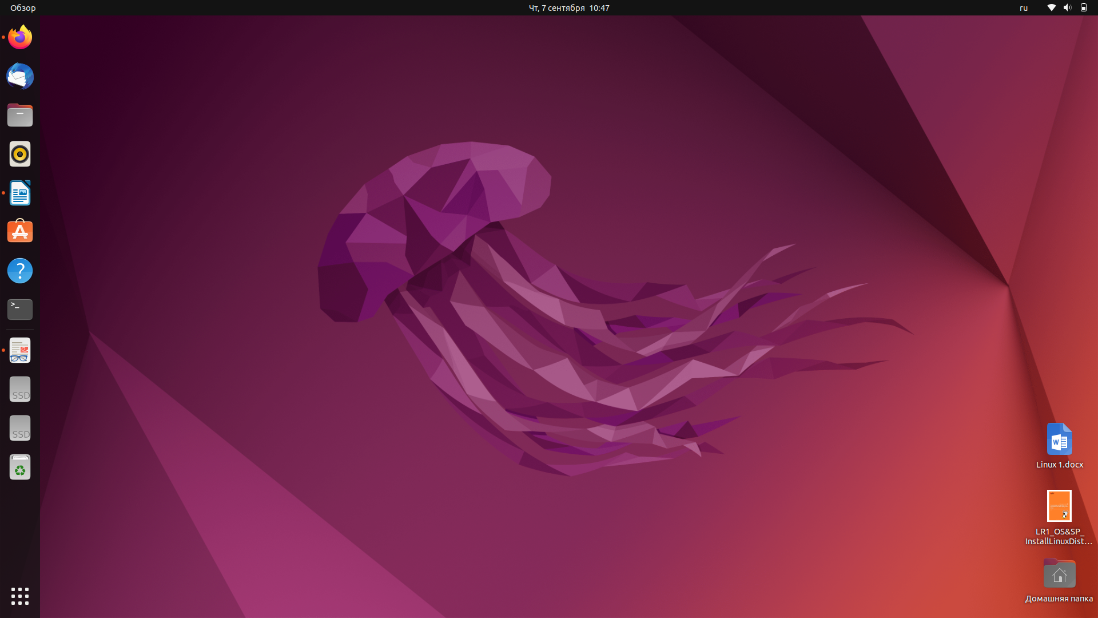

2) Изучил горячие клавиши:win + space, ctrl + v, ctrl + c, alt + PrtSc, ctrl + x, alt + tab, ctrl + win + d.

3) Изучил офисный пакет Libre Office и работу в gedit и terminal.



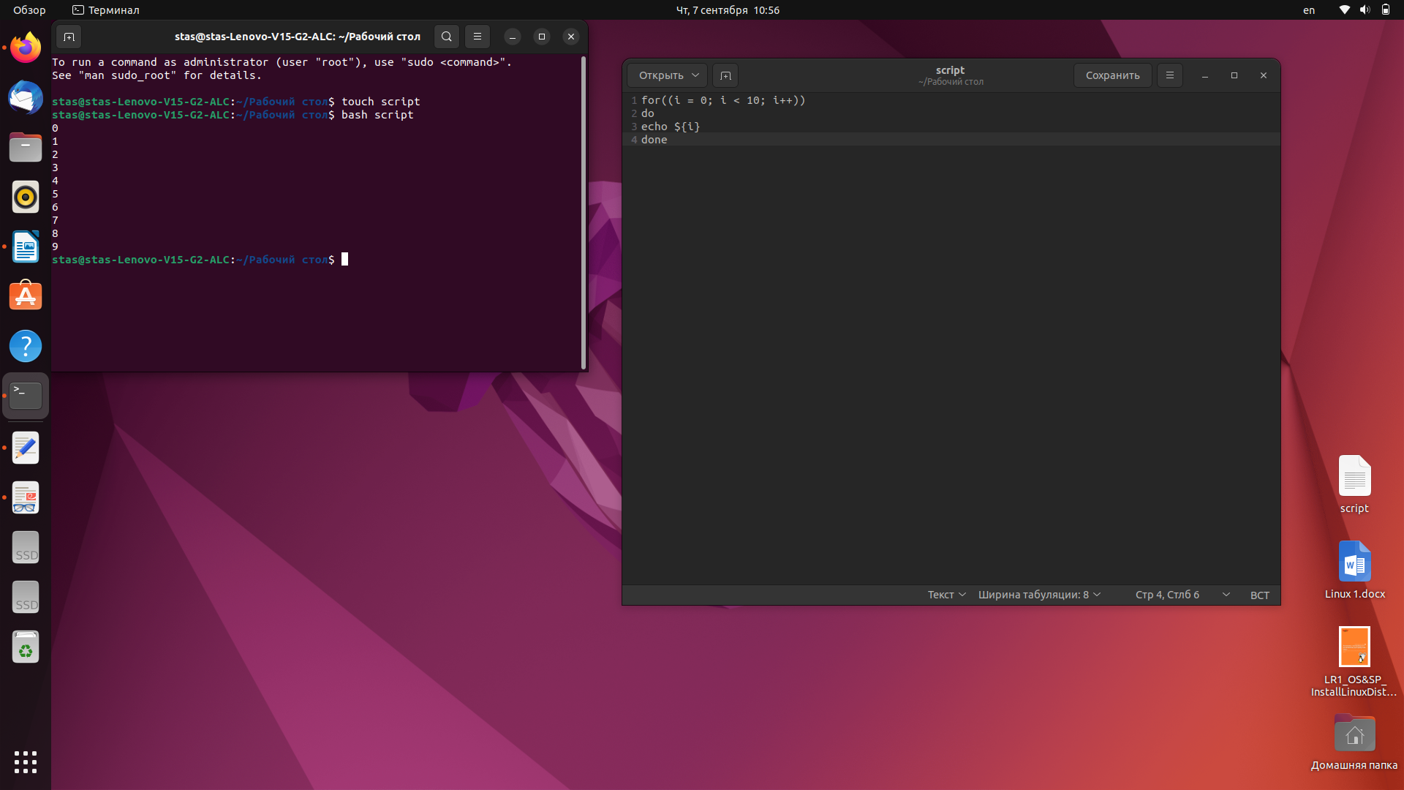

4) Для обучения специалистов Linux существует ряд курсов в интернете, а также иностранные университеты. Заработная плата начинается от 1800 рублей и вполть до нескольких тысяч долларов.

5) 1. Что такое дистрибутив ПО?

Дистрибутив ПО - это комплект или набор файлов, приспособленный для распространения программного обеспечения (***distribute***— распространять).

2. Кто такой Ричард Столлман (Richard Stallman)?

Ричард Мэттью Столлман (англ. *Richard Matthew Stallman*) — американский программист, президент Фонда свободного программного обеспечения, основатель движения «Свободное программное обеспечение», проекта GNU, Фонда свободных программ и Лиги за свободу программирования, автор концепции «копилефта», призванной защищать идеалы движения; данную концепцию при помощи юристов воплотил в лицензии GNU General Public License (GNU GPL) для ПО, автор программы GNU Emacs, Коллекция компиляторов GNU (GCC) и Отладчик GNU (GDB), популяризатор идей свободного программного обеспечения.

3. Что такое GPL-лицензия? Её основные пункты?

GNU General Public License (переводят как *Универсальная общественная лицензия GNU*, *Универсальная общедоступная лицензия GNU* или *Открытое лицензионное соглашение GNU*) — лицензия на свободное программное обеспечение, созданная в рамках проекта GNU в 1988 г., по которой автор передаёт программное обеспечение в общественную собственность.

В лицензии GNU GPL есть два основных пункта: Исходный код должен либо распространятся с бинарными файлами программы, либо должно быть письмо с пояснением, как их запросить. Если код под GPL попадает в проект, то весь проект также автоматически станет GPL.

4. Назовите самую распространенную в настоящее время ОС мобильных устройств? Как это связано с Linux?

Самой распространённой в настоящее время ОС мобильных является Android. Связь между Android и Linux заключается в том, что Android является производной операционной системой, основанной на ядре Linux.

5. Кто и как проводит обучение и сертификацию Linux?

Обучение и сертификация Linux доступны через различные организации и программы. Ниже приведены несколько популярных организаций и программ, которые предоставляют обучение и сертификацию в области Linux:

1. The Linux Professional Institute (LPI): LPI предоставляет сертификацию Linux, которая признана в индустрии. Они предлагают разные уровни сертификации, начиная с LPIC-1 (Linux Professional Institute Certification 1) для начинающих и до более продвинутых сертификаций, таких как LPIC-2 и LPIC-3. LPI также предоставляет ресурсы для самостоятельной подготовки к экзаменам.
2. Red Hat: Компания Red Hat предоставляет сертификации, связанные с их дистрибутивом Linux, включая сертификацию RHCSA (Red Hat Certified System Administrator) и RHCE (Red Hat Certified Engineer). Эти сертификации ориентированы на администраторов систем и инженеров.
3. Linux Foundation: Linux Foundation предоставляет разнообразные курсы и сертификационные программы, включая сертификацию Linux Foundation Certified System Administrator (LFCS) и Linux Foundation Certified Engineer (LFCE). Они также предоставляют обучение по различным аспектам разработки и администрирования Linux.
4. CompTIA: CompTIA предоставляет сертификацию Linux+ для IT-специалистов, включая администраторов систем. Эта сертификация охватывает основные навыки администрирования Linux.
5. Cisco: Cisco также предоставляет сертификации, связанные с Linux, такие как Cisco Certified Network Associate (CCNA) и Cisco Certified Network Professional (CCNP) с упором на сетевые аспекты Linux.

Обучение и сертификация могут проводиться как в формате онлайн-курсов, так и в классах с преподавателем. Кандидаты обычно должны сдать экзамен для получения сертификата. Эти сертификации помогают демонстрировать ваши знания и навыки в области Linux и могут быть полезными для карьеры в области IT и системного администрирования.

**Вывод:** Установл и настроил для комфортной работы один из дистрибутивов операционной системы GNU Linux, изучил основные приёмы работы в данной операционной системе (ОС) и соответствующей графической оболочке GNU/Linux, а также научился пользоваться встроенным в дистрибутив офисным приложением.